|  |  |
| --- | --- |
| **Муниципальное бюджетное образовательное учреждение**  **“Новопокровская школа»**      **Выпуск № 8 Независимая школьная газета**  **(Январь-Февраль, 2017г.)** | PsOLOyGZvpwPsOLOyGZvpw |
| А ну-ка, парни!!!  *Чудесный праздник в феврале*  *Страна моя встречает.  Она защитников своих   Сердечно поздравляет!*  **C:\Users\Мавиле\Desktop\FotorCreated.jpg** | *В этом выпуске:* |
| **Как здорово, что все мы здесь сегодня собрались…** |
| **Что любят слушать старшеклассники?** |
| **Волейбол** |
|  |
|  |

**Как здорово, что все мы здесь сегодня собрались…**

Ежегодно в первую субботу февраля выпускники спешат в школьные стены, которые когда-то в детстве стали родными на всю жизнь. Школа распахнула свои двери, она с нетерпением ждет часа встречи со своими бывшими учениками – выпускниками Новопокровской школы.

Начался концерт, где ведущие объявили о начале вечера, пригласив всех присутствующих вернуться в чудесные школьные годы. Ностальгия по школе собрала всех желающих встретиться с детством, с учителями, с одноклассниками и друзьями. После концерта выпускники прошли в свои классы, где общались, вспоминали, делились своими школьными воспоминаниями… самыми светлыми, самыми добрыми, самыми чистыми.

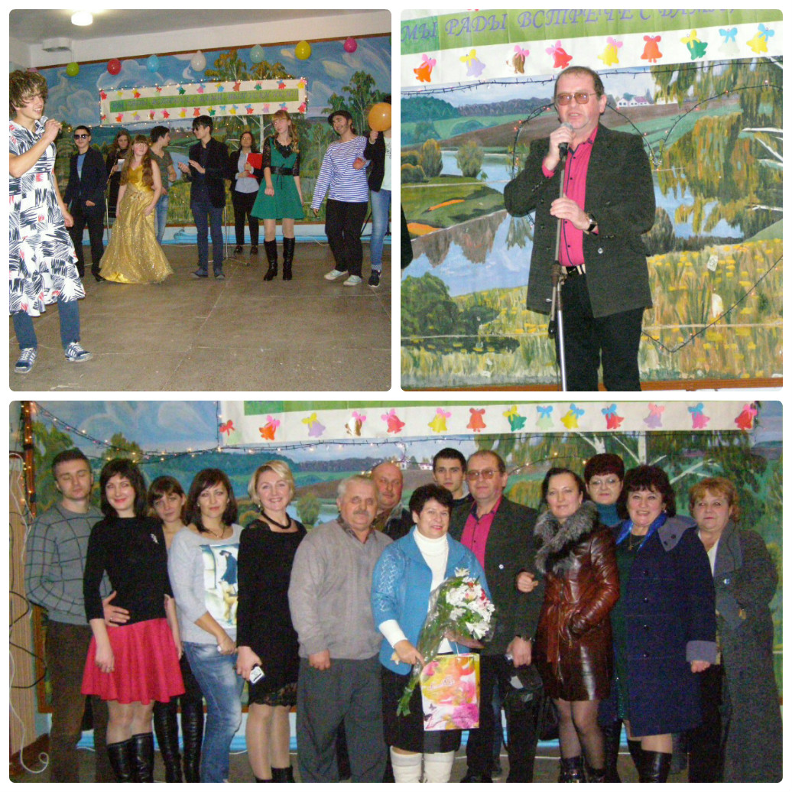

***Мамедова Виолетта***



|  |  |  |  |  |  |
| --- | --- | --- | --- | --- | --- |
|  | Основной жанр музыки | | | | Остальные жанры |
| Класс | Поп-музыка | Рок | Рэп | Классика | Прочие… |
| 8 | 7 | 6 | 13 | 0 | 0 |
| 9 | 0 | 0 | 0 | 16 | 0 |
| 10 | 3 | 1 | 2 | 0 | 2 |
| 11 | 7 | 0 | 0 | 0 | 0 |



***Победители по основным жанрам музыки***

***Колесник Дмитрий***

Волейбол

Занятия волейболом — эффективное средство укрепления здоровья, улучшения физического развития учащихся. В волейбол можно играть круглый год, большей частью на свежем воздухе. Эти занятия способствуют укреплению костно-связочного и мышечного аппарата, улучшению обмена веществ в организме, совершенствованию различных его функций. Поэтому волейбол широко используется в качестве оздоровительного средства в лечебно-профилактической работе на курортах и в санаториях.

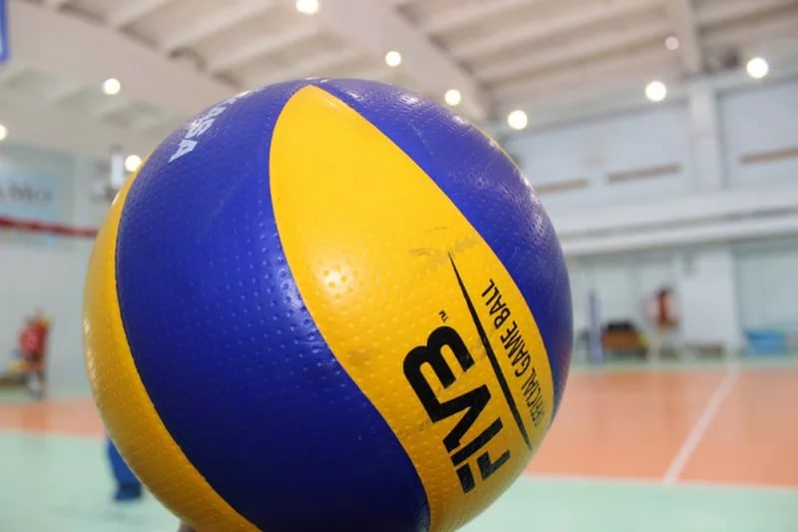

***Алиева Эльвина***

|  |
| --- |
| **Главный редактор:** Сеитмеметова Мавиле Музафферовна  **Редколлегия**: Мамедова Виолетта, Алиева Эльвина, Колесник Дмитрий, Шутко Александра, Ибрагимова Айше.  **Тех. редактор:** Пелых Дарья |